Szczęść Boże,
Moi drodzy witam Was serdecznie. Wczoraj była niedziela Miłosierdzia Bożego, dlatego dzisiaj pragnę pokazać największy i najpiękniejszy przymiot Boga – Miłosierdzie Boże. Miłosierdzie Boga to odpowiedź miłości na tajemnicę zła. Miłosierdzie nie jest nastrojem tylko działaniem Boga, pochyleniem się Boga nad grzesznym człowiekiem. Bóg nie nakłada na nas żadnych ograniczeń. On czeka na nasz ruch. Chce nam zawsze przebaczyć jeżeli my poprosimy. Drzwi naszego serca mają klamkę tylko od wewnątrz i tylko każdy z nas może je otworzyć.

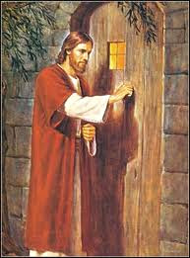

To jest Twój ruch. Po otwarciu drzwi przychodzi Jezus i proponuje nam przebaczenie i błogosławieństwo. Popatrz na Jezusa

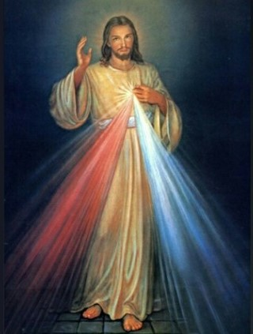

Apostołką i Sekretarką Bożego Miłosierdzia jest s. Faustyna Kowalska
Zachęcam Cię do obejrzenia filmiku o S. Faustynie - https://www.youtube.com/watch?v=WJ9c0lJPCRQ. Posłuchaj na youtube - mała armia Jezusa - Faustyna. Zachęcam do odmawiania koronki do Miłosierdzia Bożego. Pozdrawiam miłego dnia i czekam na Wasze zaległe prace s. Małgorzata

